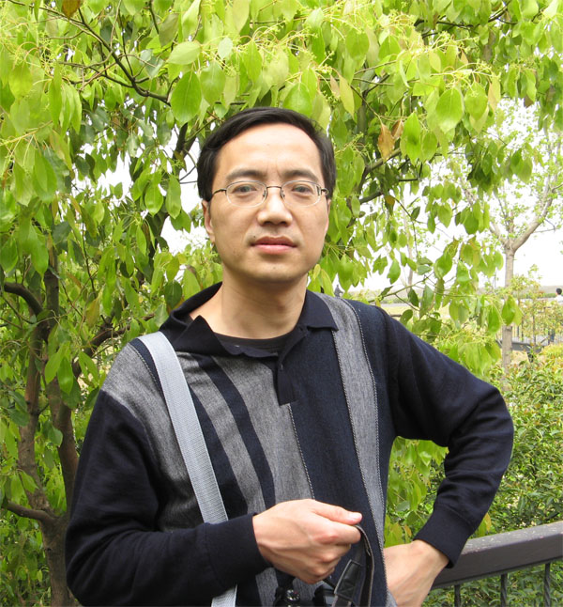于剑锋事迹简介
于剑锋，男，43岁，中共党员，麻醉学系副教授，医学博士。2006年9月至2009年9月，在复旦大学上海医学院攻读博士学位，研究方向为药物引起精神症状的神经生物学机制。毕业后，学校为加强麻醉系学科建设，安排他进入麻醉学系工作，担任麻醉基础教研室主任，并兼任基础医学院解剖学教研室副教授。
自创先争优活动开展以来，于剑锋博士凭借自身学术上的优势，着力加强麻醉学专业实验室建设，特别注意自有的科研平台的内涵提升。在精心设计的基础上，经有关专家论证后，经过他的近两年的艰苦努力工作，挖潜改造，麻醉学系科研平台建设已给教学和科研带来了明显效益。科研平台首次从功能上划分为三个相关联的功能区，即行为学检测实验室、标准细胞培养室和分子生物学实验室。这是麻醉学系自1990年建系以来科研硬件的最大提升，凝聚了他的心血和汗水，同时也为学校节约了教学和科研的经费投入近20万元。在硬件建设的同时，他亲自带领多位研究生和本科生在本系的实验室做科学研究工作，以检验其实用效能。目前，利用这个科研平台，已完成数项高水平的科研工作，相关研究论文已被《上海精神医学》、《中华麻醉学杂志》和《中国疼痛医学杂志》录用，还发表SCI论文一篇，刊登于国际著名神经科学杂志《brain research》，初步证明了实验室建设方面的成效。
这个研究平台首次成为麻醉学系研究生和教师们的重要科研场所，并预留了较大的发展空间。
在创先争优活动中，在麻醉学系积极倡导人人争报课题活动，活跃了科研气氛，有效提高了了近年来申报课题的数量和质量。经校内专家论证后，今年上报的国家级和省级课题立项申请达到麻醉学系建系以来的最好水平。为了凝练研究方向，从本系的师资力量和科研条件的实际出发，吸纳另一名相关专业博士率先组建了本系的疼痛机制研究团队。该团队集中了一批年轻有为的青年教师，有望在近几年内在麻醉学术界赢得一席之地。
于剑锋同志立足本职，深刻领会创先争优活动的精神实质，积极做好麻醉基础学科四门课程的教学协调工作，教学质量有了明显提升。他是本校较早推动多媒体教学改革的教师之一，并且是本校首批省级精品课程的主创人员之一。在本学期的教学检查中，经学校质控中心专家评议，教研室所属的四门课的相关教学环节均获优秀等级。为了探讨麻醉基础学科的教学改革思路，积极筹划和组织了由分管校领导主持、四门基础课程的教研室主任和主讲教师参加的麻醉基础学科教学改革座谈会，会议取得了圆满成功，形成了一些有价值的改革思路，其中，首次提出了在教材不变的前提下进行模块化教学的新思路，为进一步改革教学模式积累了丰富经验，也使麻醉学系成为全校较早推动新一轮教学改革的部系之一。
在日常工作中，他认真领会和执行上级党组织的决定，与广大教职工打成一片，在营造麻醉学系积极的学术气氛方面起到了重要的示范引领作用，尤其是在近期的本学科上下一心创建国家级特色专业建设点的工作中，起到了骨干作用，并最终申报成功，为谋求本学科在“十二五”期间的大发展奠定了坚实的基础。
于剑锋同志自觉地将创先争优活动与党性修养结合起来，特别擅长用科学发展观和构建和谐社会的理论，对某些社会现象进行针对性的分析，同时也为中国改革开放30年来综合国力和国际地位的提升感到由衷地高兴，从而坚定了跟党走，建设有中国特色社会主义的决心和信心。他带头践行社会主义核心价值体系，自觉遵守社会公德和家庭美德，为人师表，诲人不倦，谦虚谨慎，尊老爱幼，群众威望高，赢得了本单位2011年度的“和谐家庭”荣誉称号。
总之，于剑锋同志在本职岗位上任劳任怨、义无反顾，不断强化自己的教学观念，并发挥自己在科研工作方面的长处，为麻醉学系的学科建设做出了突出的贡献。在思想上不松劲，在生活上严以律己、宽以待人。他以自己的模范行动诠释了一个普通共产党员教师的神圣职责和义务，为党旗增添了光彩。

